Конкурс «Лидер климатического развития»
21.09.2022
Правительством Москвы вот уже 5-й год проводится конкурс «Лидер климатического развития». Организатором Конкурса выступает Департамент природопользования и охраны окружающей среды города Москвы.
Задача Конкурса – поддержка национальных приоритетов по адаптации к изменениям климата, поиск и популяризация лучших реализованных проектов в области сохранения ресурсов, сбережения природного наследия, создания экологически дружественной городской среды и развития технологий для современных городов, экологического образования и просвещения. Конкурс способствует практическому решению проблем, актуальных для большинства муниципальных образований России.
В разные годы лауреатами Конкурса становились такие организации, как ООО «Большая Тройка», ООО «ЭкоЛайн», Федеральный научный центр «ВИК им. В.Р. Вильямса», АО «Л'Ореаль» и другие.
В 2022 году Конкурс проводится по шести номинациям:
· Бизнес: производим с пользой для климата и экологии,
· Ответственное потребление: сохраняя климат,
· Учимся беречь: информационные проекты,
· Климатические инновации,
· Регионы и города. Адаптируя территорию,
· Дети: с заботой о климате.
Авторитетное жюри Конкурса определит победителя или коллектив победителей.
Главный критерий отбора проектов – эффективность и полезность для горожан.
Прием заявок в 2022 году осуществляется исключительно в онлайн-формате на сайте http://climate2022.ru/ до 30 сентября 2022 года (включительно).
Награждение победителей Конкурса состоится в октябре 2022 года в рамках дискуссионной экспертной площадки «Климатические диалоги».

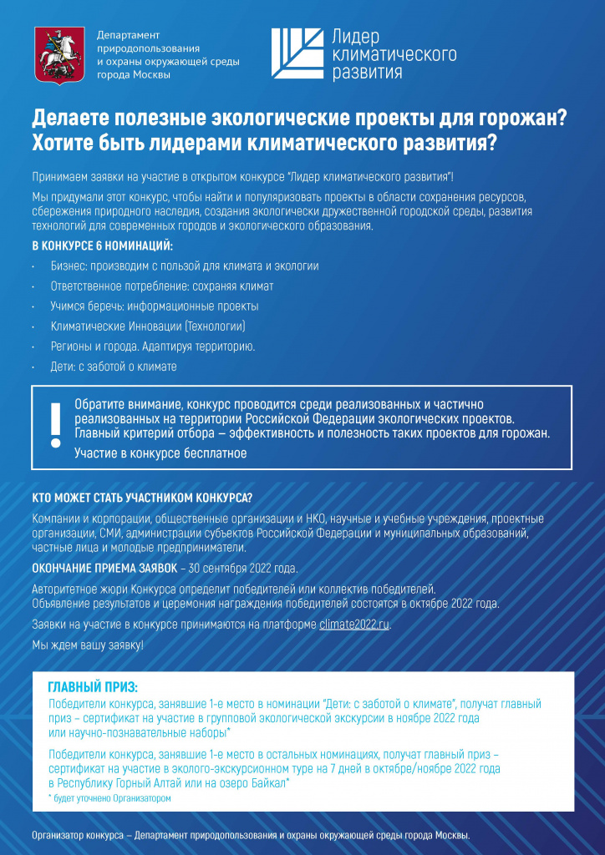

Адрес страницы: http://tagan.mos.ru/consumer-market/for-information-entrepreneurs/detail/11060840.html
Управа Таганского района города Москвы

